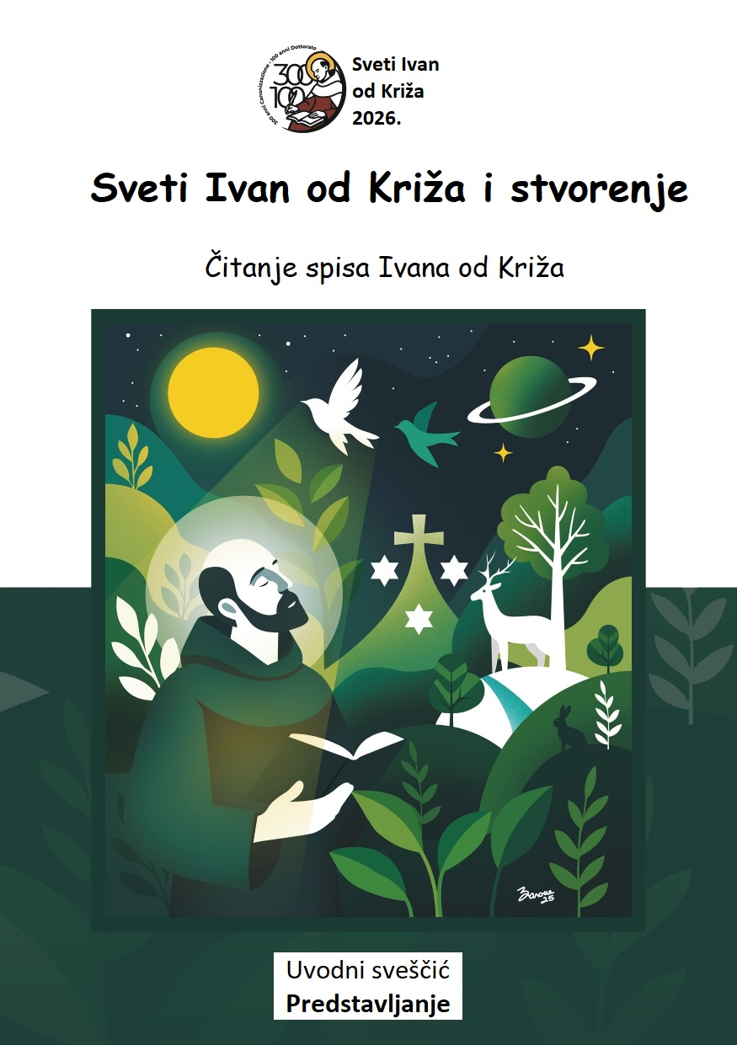
Sveščić 4
Stvorenje skoro kao „sakrament”

Sveti Ivan od Križa i stvorenje
Čitanje spisa Ivana od Križa

Sveščić 4
Stvorenje skoro kao „sakrament”

Prijedlozi za zajednički susret
- Zajedničko čitanje teksta.
- Jedan član skupine, koji se unaprijed pripremio, iznosi svoja razmišljanja, oslanjajući se na komentar i druge dostupne izvore.
- Zajednička razmjena mišljenja, doživljaja, iskustava… u svjetlu pročitanog teksta.
Preporučuje se da svaki sudionik osobno pročita i razmotri tekst Ivana od Križa prije susreta zajednice.
Uvod u tekst

Nakon faze razmatranja (početnici), u kojoj molitelj traži Ljubljenoga posredstvom stvorenja, dolazi faza ulivene kontemplacije. To znači da dolazi do svojevrsnog obrata u kontemplativnom procesu: na početku, u razmatranju, mi se aktivno obraćamo Bogu, ali u fazi ulivene kontemplacije Božje djelovanje u nama postaje prevladavajuće, stoga se moramo ponašati ne aktivno, već pasivno. Pojam „pasivnost“ koji koristi naš autor znači „primiti“ Boga, koji je darovan ili „uliven“. Ova faza kulminira u duhovnim zarukama (Duhovni spjev 13 - napredni), a zatim u duhovnom vjenčanju (Duhovni spjev 22 - savršeni). U ovoj fazi ulivene kontemplacije osoba će imati potpuno drugačiji odnos sa stvorenjem. Ona doživljava da „Bog jest sve stvari“ (Duhovni spjev 14-15, 5).
Ono što je vrlo važno uzeti u obzir jest da se u ovoj fazi, kroz svoje nadnaravno sjedinjenje sa stvaralačkom Riječju, osoba u Kristu sjedinjuje i sa samim stvorenjem. Ne radi se više jednostavno o prelasku s atributa stvorenja na atribute Stvoritelja (na primjer, s ljepote krajolika na Ljepotu Božju), što je svojstveno razmatranju, već radije o kontemplativnom iskustvu intimne povezanosti, ili izravnog sjedinjenja, između atributa stvorenja i Božjih atributa (na primjer, izravno sjedinjenje, kontemplativno doživljeno kao takvo, između veličine planine i veličine Boga).
Ovdje je novost u tome što više nije potrebno razmatranje da bi se uspostavila veza između stvorenih i nestvorenih atributa. Još bolje: u razmatranju se atributima stvorenja i Stvoritelja može pristupiti samo kroz ideje (koncepte) ili mentalne slike. Nasuprot tome, u ulivenoj kontemplaciji, ti isti stvoreni i nestvoreni atributi te njihovo sjedinjenje doživljavaju se kroz kontakt („dodir“, reći će Ivan od Križa u 2 Uspon 26) bez zamišljaja ili mentalnih slika, bez potrebe za aktivnim radom razmatranja. Nestvoreno, stvoreno i kontemplativac nalaze se svo troje ujedinjeno.
Također treba naglasiti da sljedeći tekst Ivana od Križa na vrlo znakovit način govori o „večeri“ (Duhovni spjev 15,5). Naš mistični naučitelj namjerava svjedočiti o svom iskustvu, to jest da je u slavlju Mise i u pretvorbi („transupstancijacija“) stvorenje već preobraženo; ono postaje poput sakramenta Božje prisutnosti. Kao znak i sredstvo sjedinjenja s Bogom (što je definicija sakramenta), svijet koji nas okružuje stoga je, za Ivana od Križa, skoro kao sakrament za kontemplativca hranjenog euharistijom. Ovdje spontano pomišljamo na „Misu na svijetu“ Teilharda de Chardina. Evo dakle teksta Ivana od Križa:

Duhovni spjev B 14-15, 1-5.9.28-29:
- Budući da je ova golubica, to jest duša, letjela zrakom ljubavi nad vodama potopa svojih napora i tjeskoba ljubavi koje je do sada pokazivala, a kako nije nalazila gdje bi spustila nogu, u ovom posljednjem letu koji smo spomenuli, milosrdni otac Noa pružio je ruku svoga milosrđa i uzeo je, uvodeći je u arku (Post 8,9) svoje ljubavi i milosrđa. To se dogodilo kada je, u strofi koju smo upravo objasnili, rekao: Vrati se, golubice. Budući da u ovoj sabranosti pronalazi sve što je željela i više od onoga što se može reći, duša u sljedeće dvije strofe počinje pjevati hvale svom Ljubljenom, govoreći o veličinama koje u njemu osjeća i u kojima uživa u sjedinjenju, govoreći:
Moj Ljubljeni: planine,
osamljene, šumovite doline,
strani otoci,
hučni potoci,
zvižduk vjetrova ljubavi,
tiha noć
blizu svitanja zore,
tiha glazba,
zvučna samoća,
večera koja naslađuje i zaljubljuje.
2. Prije nego što uđemo u objašnjenje ovih strofa, potrebno je napomenuti, radi boljeg razumijevanja njih i onih koje slijede, da ovaj duhovni let o kojem smo upravo govorili označava visoko stanje i sjedinjenje ljubavi u koje, nakon mnogo duhovne vježbe, Bog obično stavlja dušu; ono se naziva duhovnim zarukama s Riječju, Sinom Božjim. Kada to počne činiti, po prvi put, Bog duši komunicira velike stvari o sebi, uljepšavajući je veličinom i veličanstvom, ukrašavajući je darovima i vrlinama, te oblačeći je znanjem i dostojanstvom Božjim, poput zaručnice na dan njezinih zaruka. U ovom sretnom danu za dušu ne prestaju samo njezine žestoke tjeskobe i prijašnji uzdasi ljubavi, već, okićena spomenutim dobrima, za nju započinje stanje mira, radosti i slatkoće ljubavi, kao što se izlaže u ovim strofama, u kojima ona ne čini ništa drugo nego pripovijeda i pjeva o veličinama svoga Ljubljenoga, kojeg poznaje i u kojem uživa kroz sjedinjenje zaruka. Tako u ostalim strofama koje slijede ne govori stvari o boli i želji, kao što je to činila prije, već o komunikaciji i djelovanju slatke i mirne ljubavi sa svojim Ljubljenim, jer sada u ovom stanju sve ono drugo završava. Treba napomenuti da je u ove dvije strofe sadržan maksimum onoga što Bog obično komunicira duši u ovo vrijeme. Ali ne smije se shvatiti da se svima onima koji dođu u ovo stanje komunicira sve ono što je objašnjeno u ove dvije strofe, niti na isti način i mjeru znanja i osjećaja; zapravo, nekoj je duši dano više, a drugoj manje, i jednoj na jedan način, a drugoj na drugi, iako se i jedno i drugo može dogoditi u stanju duhovnih zaruka; osim toga, ovdje se opisuje maksimum koji se može dogoditi, jer on obuhvaća sve.
3. Treba primijetiti da, kao što je u Noinoj arci, kako kaže sveto Pismo, bilo mnogo prebivališta za mnoge vrste životinja i sva hrana koja se mogla jesti (Post 6,14-21), tako i duša, u letu koji čini prema božanskoj arci Božjih grudi, ne samo da vidi u njoj mnogo stanova za koje Njegovo Veličanstvo preko svetog Ivana reče da su u kući njegova Oca (Iv 14,2), već vidi i poznaje tu svu hranu, to jest sve veličine koje duša može kušati, a koje su sve stvari sadržane u dvije gore spomenute strofe, naznačene tim uobičajenim riječima.
4. U božanskom sjedinjenju duša vidi i kuša neprocjenjivo obilje i bogatstvo, pronalazi sav odmor i olakšanje koje želi, shvaća tajne i jedinstvena znanja o Bogu koji je hrana onima koji mu se najviše sviđaju, osjeća u Bogu strašnu moć i snagu koja poništava svaku drugu moć i snagu, kuša divnu slatkoću i užitak duha, nalazi istinski mir i božansko svjetlo, te uzvišeno uživa Božju mudrost, stvari koje sjaje u harmoniji stvorenja i Božjih djela, osjeća se punom dobara, te slobodnom i praznom od zala, a nadasve razumije i uživa u neprocjenjivom odmoru ljubavi, koje je utvrđuje u ljubavi. To je bit onoga što je sadržano u dvije navedene strofe.
5. U njima zaručnica kaže da je njezin Ljubljeni sve te stvari u sebi i da je to za nju. Zapravo, u onome što Bog obično komunicira u takvim zanosima, duša osjeća i spoznaje istinitost riječi koje je izgovorio sveti Franjo: Bog moj i sve moje. Dakle, budući da je Bog za dušu sve njeno i dobro svih njih, komunikacija ovog zanosa objašnjava se kroz sličnost dobrote stvari u citiranim strofama, prema onome što će se objasniti u svakom njihovom stihu. Ovdje treba razumjeti da se sve što je ovdje objašnjeno nalazi u Bogu eminentno na beskonačan način ili, bolje rečeno, svaka od ovih veličina o kojima se govori jest Bog, i sve zajedno su Bog. [...]
Hučni potoci
9. Potoci imaju tri svojstva. Prvo: sve što sretnu, obaraju i preplavljuju; drugo: ispunjavaju sve doline i praznine koje nađu pred sobom; treće: stvaraju toliku buku da poništavaju i prikrivaju svaki drugi zvuk. Budući da u komunikaciji s Bogom o kojoj govorimo duša u njemu osjeća ova tri svojstva na vrlo ugodan način, ona kaže da je njezin Ljubljeni hučni potoci. Što se tiče prvog svojstva koje duša osjeća, treba znati da duša u ovom slučaju vidi da je bujica Duha Božjega preplavljuje i tako snažno uzima pod svoje, da joj se čini da na nju naviru sve rijeke svijeta i osjeća da su utopljena sva njezina djela i strasti u kojima se prije nalazila. Iako je to stvar tolike snage, nije stvar muke, jer ove rijeke su rijeke mira, kako Bog potvrđuje preko Izaije, kada govori o ovom obuzimanju duše: Ecce ego declinabo super eam quasi fluvium pacis, et quasi torrentem inundantem gloriam (Iz 66,12); to znači: Gledajte, sići ću i preplaviti je, to jest dušu, kao rijeka mira i kao bujica koja prelijeva slavu. Tako božanski nalet koji Bog čini u duši kao hučni potoci ispunjava je svu mirom i slavom. Drugo svojstvo koje duša osjeća jest da božanska voda u to vrijeme ispunjava udoline njezine poniznosti i puni praznine njezinih želja, kako kaže sveti Luka: Exaltavit humiles. Esurientes implevit bonis (Lk 1,52-53), što znači: Uzvisio je ponizne i gladne napunio dobrima. Treće svojstvo koje duša osjeća u ovim hučnim potocima svoga Ljubljenoga jest duhovna buka i glas koji je iznad svakog zvuka i glasa; taj glas nadilazi svaki drugi glas i njegov zvuk nadglasava sve zvukove svijeta. [...]
Večera koja naslađuje i zaljubljuje
28. Večera proizvodi ljubljenima užitak, sitost i ljubav. Budući da Ljubljeni proizvodi ove tri stvari u duši u ovoj slatkoj komunikaciji, ona ga ovdje naziva večerom koja naslađuje i zaljubljuje. Treba znati da u svetom Pismu riječ večera označava božansko viđenje. Naime, kao što je večera kraj dnevnog rada i početak noćnog odmora, tako mirna spoznaja o kojoj smo govorili daje duši osjetiti određeni kraj zala i posjedovanje dobara, u kojima se zaljubljuje u Boga više nego ikad prije. Stoga je on za nju večera koja naslađuje, budući da je za nju kraj zala, i zaljubljuje je, budući da je za nju posjedovanje svih dobara.
29. Međutim, da bi se bolje razumjelo kakva je večera za dušu, koja je, kako smo rekli, njezin Ljubljeni, dobro je ovdje primijetiti što ljubljeni Zaručnik kaže u Otkrivenju: Evo stojim na vratima i kucam; ako tko otvori, ući ću, večerat ću s njim i on sa mnom (Otk 3,20). Tako on tvrdi da donosi sa sobom večeru, koja nije ništa drugo do njegov vlastiti okus i užici u kojima on sam uživa; kada se sjedini s dušom, komunicira joj ih i ona također uživa: to znači večerat ću s njim i on sa mnom. Dakle, u ovim se riječima izražava učinak božanskog sjedinjenja duše s Bogom, u kojem vlastita Božja dobra postaju zajednička i duši zaručnici, jer joj ih on komunicira, kako smo rekli, na milostiv i velikodušan način. Tako je on sam za dušu večera koja naslađuje i zaljubljuje; doista, u svojoj velikodušnosti njom je naslađuje, a u svojoj ljupkosti njom je zaljubljuje.

Laudato si’
LS 9. Mi kršćani pozvani smo „prihvatiti svijet kao sakrament zajedništva, kao način dijeljenja s Bogom i s bližnjim na globalnoj razini. Naše je ponizno uvjerenje da se božansko i ljudsko susreću u najmanjem detalju bešavne haljine Božjeg stvorenja, čak i u posljednjem zrncu prašine našeg planeta“.
LS 234. Sveti Ivan od Križa poučavao je da se sve što je dobro u stvarima i iskustvima svijeta „eminentno nalazi u Bogu na beskonačan način ili, bolje rečeno, On je svaka od tih veličina o kojima se govori" (Duhovni spjev 14-15,5). To nije zato što bi ograničene stvari svijeta bile stvarno božanske, već zato što mistik doživljava intimnu vezu koja postoji između Boga i svih bića, te tako „osjeća da je Bog za njega sve njegovo“ (Ibid.). Ako se divi veličini planine, ne može to odvojiti od Boga i osjeća da to unutarnje divljenje koje živi mora položiti u Gospodinu: „Planine imaju vrhunce, visoke su, impozantne, lijepe, ljupke, cvjetne i mirisne. Kao te planine je moj Ljubljeni za mene. Osamljene doline su mirne, ugodne, svježe, sjenovite, bogate slatkim vodama. Raznolikošću svojih stabala i slatkim pjevom ptica uvelike osvježavaju i vesele osjetila te u svojoj samoći i tišini pružaju okrjepu i odmor: te doline su moj Ljubljeni za mene“ (Duhovni spjev 14,6-7).
LS 235. Sakramenti su povlašteni način na koji Bog preuzima prirodu i preobražava je u posredovanje nadnaravnog života. Kroz bogoslužje smo pozvani zagrliti svijet na jednoj drugoj razini. Voda, ulje, vatra i boje uzimaju se sa svom svojom simboličkom snagom i ugrađuju se u hvalu. Ruka koja blagoslivlja instrument je Božje ljubavi i odraz Kristove blizine koji nas je došao pratiti na putu života. Voda koja se polijeva po tijelu djeteta koje se krsti znak je novog života. Mi ne bježimo od svijeta niti niječemo prirodu kada se želimo susresti s Bogom. (...)
LS 236. U Euharistiji stvorenje nalazi svoje najveće uzdizanje. Milost, koja se teži očitovati na osjetilan način, doseže čudesan izraz kada sam Bog, postavši čovjekom, dolazi do toga da dopusti svom stvorenju da ga blaguje. Gospodin je, na vrhuncu otajstva Utjelovljenja, htio doseći našu intimu preko djelića materije. Ne odozgo, već iznutra, kako bismo u našem vlastitom svijetu mogli susresti njega. U Euharistiji je već ostvarena punina i ona je živo središte svemira, središte koje se prelijeva neiscrpnom ljubavlju i životom. Sjedinjen s utjelovljenim Sinom, prisutnim u Euharistiji, cijeli kozmos zahvaljuje Bogu. Zapravo je Euharistija po sebi čin kozmičke ljubavi: „Da, kozmičke! Jer i kada se slavi na malom oltaru seoske crkve, Euharistija se uvijek slavi, u određenom smislu, na oltaru svijeta“. Euharistija sjedinjuje nebo i zemlju, grli i prožima sve stvoreno. Svijet, koji je izašao iz Božjih ruku, vraća se njemu u radosnom i punom klanjanju: u euharistijskom kruhu „stvorenje je usmjereno prema pobožanstvenjenju, prema svetim svatovima, prema sjedinjenju sa samim Stvoriteljem“. Stoga je Euharistija također izvor svjetla i motivacije za našu brigu o okolišu, te nas usmjerava da budemo čuvari svega stvorenoga.

Pitanja
- Na koji način Ivan od Križa koristi prirodne slike (planine, rijeke, šume) kako bi otkrio sakramentalnu prisutnost Boga, i na koji način Laudato Si' 233-237 nadilazi čisto utilitarističku viziju prirode kako bi je učinio „sakramentom zajedništva“?
- Na koji način liturgija Crkve (na primjer, blagoslovi žetve, Blagdan Stvorenja) aktualizira ovu viziju? Bi li se mogle stvoriti nove liturgije?
- Usporedi kršćansku viziju s drugim pristupima specifičnim za tvoju zemlju i kulturu (na primjer, svetost zemlje u duhovnosti američkih domorodaca, kao i zen budizam i hinduizam, ne zaboravljajući animizam).
- Kako sakramentalna vizija stvorenja može odgovoriti na trenutnu ekološku krizu?

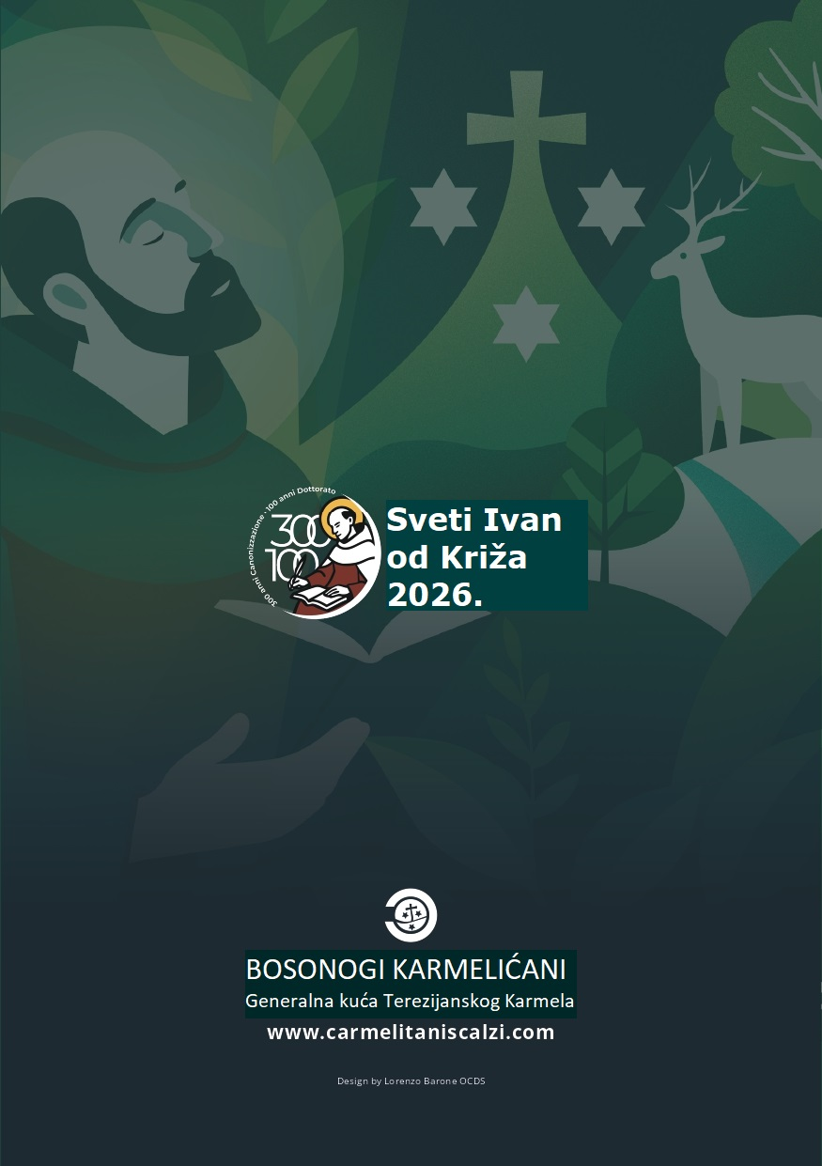

Godine 1923., tijekom znanstvene ekspedicije u pustinju Ordos u Mongoliji, gdje je provodio geološka i paleontološka istraživanje, isusovac Teilhard de Chardin (1881.-1955.) našao se u situaciji materijalne oskudice: nije imao kruha, vina, ni oltara za slavljenje mise. U tom kontekstu razvio je duboko promišljanje o duhovnosti i odnosu između ljudskog i božanskog. Rezultat tog promišljanja bila je „Misa na svijetu“, meditativni esej u kojem istražuje koncept božanskog kao i izvora i krajnjeg odredišta svemira, s čovječanstvom u središtu i vrhuncu duhovne transformacije materije.
Svjetski dan molitve za skrb o stvorenom svijetu, 1. rujna. Službeno je ustanovljen za Katoličku Crkvu od pape Franje 2015., ali je drevnog porijekla (V. stoljeće) i do danas sačuvan u pravoslavnoj tradiciji.

